法務部行政執行署桃園分署新聞稿
發稿日期：107年3月30日
發稿單位：執行科
聯 絡 人：主任行政執行官穆治平
聯絡電話：03-3578933 編號：107─004

桃園分署「衣起耍褲變賣會」4月3日下午熱鬧登場
法務部行政執行署各分署每月的「123聯合拍賣日」又到了！桃園分署在4月3日（星期二）下午2點起在桃園區中正路1195號進行「衣起耍褲變賣會」；下午3點進行不動產及動產拍賣會。本月拍賣土地、房屋及各式各樣五花八門物品，法拍物件種類繁多價格便宜，歡迎各界民眾當天下午2點以前就來桃園區中正路1195號撿便宜。
桃園分署4月動產法拍主題是「衣起耍褲拍賣會」。本月主打拍賣物品為洋溢青春氣息的個性牛仔褲、活潑艷麗衣裙以及今夏流行短袖T恤。牛仔褲有144件通通下殺300元；200件衣裙及T恤每件則以100元出清，多款樣式任君挑選，法拍價格親民又實惠。另外，也有吸引眾人目光的精美腕錶再度減價拍賣，因本次是前次法拍流標後再行拍賣，只要有人出價達底價一半就可以買到名錶，也有黑檀木花瓶、義大利銅鐘及西班牙黑美人銅雕法拍，想撿便宜的民眾千萬不再錯過了。
本月推出拍賣的不動產有53件，包括桃園各地區的土地及建物，也有位於復興區的原住民保留地。其中熱門物件是位於桃園區大連二街47巷「天地賞」透天社區內的5樓透天厝，5樓建物建坪有73 坪，房地拍賣底價一共只要1,216萬元，換算每坪16萬6千餘元。在桃園市中心區域以大樓公寓價就可以買到5樓透天厝，可說是物美價廉，連日來吸引多組人馬探詢拍賣情形。是自住及投資獲利最佳選擇，有興趣者當天投標手腳要快以免向隅。
桃園分署多次拍賣動產、不動產成果豐碩。將會持續針對義務人各式各樣的財產查封執行，並將在每個月的法務部行政執行署「123聯合法拍會」定期進行法拍，請大家隨時注意桃園分署的官網訊息及臉書。
(網址：https://sites.google.com/site/tyymoj/home）
青春洋溢牛仔褲短袖T恤 活潑艷麗衣裙
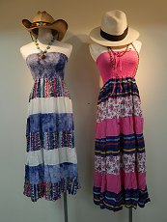
「天地賞」透天社區內的5樓透天厝
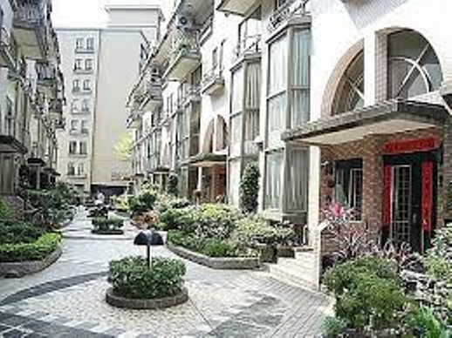
Piaget銀面白 Rolex藍面鑽圈
K金機械腕錶 18K手上鍊錶
